П6-421М

Антенна измерительная
П6-421М
Зав. №150820473

Паспорт

КНПР.464653.042 ПС

Курск

СОДЕРЖАНИЕ
стр.

1 ОБЩИЕ УКАЗАНИЯ 3
2 ОСНОВНЫЕ СВЕДЕНИЯ ОБ ИЗДЕЛИИ И ТЕХНИЧЕСКИЕ ДАННЫЕ 3
3 КОМПЛЕКТНОСТЬ 4
4 Устройство антенны 4
5 ГАРАНТИИ ИЗГОТОВИТЕЛЯ 5
6 СВИДЕТЕЛЬСТВО ОБ УПАКОВЫВАНИИ 6
7 СВИДЕТЕЛЬСТВО О ПРИЕМКЕ 7
8 ЗАМЕТКИ ПО ЭКСПЛУАТАЦИИ И ХРАНЕНИЮ 8
8.1 Эксплуатационные ограничения и меры безопасности 8
8.2 Подготовка к работе и порядок работы 8
8.3 Использование антенны 8
8.4 Возможные неисправности и методы устранения 9
9 Техническое обслуживание 9
10 КАЛИБРОВКА АНТЕННЫ 10
ПРИЛОЖЕНИЕ А 11
ПРИЛОЖЕНИЕ Б 12

ОБЩИЕ УКАЗАНИЯ

  - Настоящий паспорт (ПС) является документом, удостоверяющим гарантированные предприятием-изготовителем АО «СКАРД-Электроникс» основные параметры и технические характеристики широкополосной измерительной рупорной антенны П6-421М.
  - Документ предназначен для ознакомления с устройством и принципом работы антенны и устанавливает правила её эксплуатации, соблюдение которых обеспечивает поддержание антенны в постоянной работоспособности.

ОСНОВНЫЕ СВЕДЕНИЯ ОБ ИЗДЕЛИИ И ТЕХНИЧЕСКИЕ ДАННЫЕ

  - Наименование: широкополосная измерительная рупорная антенна П6-421М.
  - Обозначение: КНПР.464653.042.
  - Изготовитель: Акционерное Общество «СКАРД-Электроникс».
  - Адрес предприятия - изготовителя: г. Курск, ул. Карла Маркса 70Б,
тел./факс + 7 (4712)390-632.
  - Дата изготовления изделия: 07 августа 2020 г.
  - Заводской номер изделия: 150820473.
  - Сертификат соответствия № ВР 31.1.13501-2019 выданый АО «СКАРД-Электроникс» удостоверяет, что СМК, применительно к разработке, производству и ремонту вооружения и военной техники соответствует требованиям ГОСТ Р ИСО 9001-2015 и дополнительным требованиям ГОСТ РВ 0015-002-2012; выдан СДС «Военный Регистр», срок действия до 04.04.2022 г.
Технические данные антенны представлены в таблице 1.
Таблица 1 – Технические данные
Наименование параметра | Значение ТУ
Диапазон частот, ГГц | от 0,37 до 6,00
Поляризация антенны | линейная
Коэффициент усиления антенны в диапазоне частот, дБ, не менее | 4,0
Предел погрешности коэффициента усиления антенн, дБ | ±1,5
КСВН входа, не более | 2,0
Масса антенны, кг, не более | 5,2
Габаритные размеры, мм, не более | 485,0х358,0х270,0

Изделие не содержит драгметаллов.
Примечание - Коэффициент усиления антенны для заданной частоты определяется по графику (приложение А), либо по таблице (приложение Б), придаваемым к антенне, и может уточняться в процессе эксплуатации по результатам периодической калибровки.

  - Рабочие условия эксплуатации:
  - температура воздуха, °С ……………………..........… от минус 40 до плюс 50;
  - относительная влажность при температуре 20 °С, %, не более …………. 80;
  - атмосферное давление, мм рт. ст .…………………….…….…... от 630 до 800.

КОМПЛЕКТНОСТЬ

  - Комплектность антенны приведена в таблице 2
Таблица 2 - Комплектность
Обозначение изделия | Наименование изделия | Кол. шт. | Заводской номер | Примечание
КНПР.464653.042 | Широкополосная измерительная рупорная антенна П6-421М | 1 | 150820473
Эксплуатационная документация
КНПР.464653.042 ПС | Паспорт | 1 | -
Упаковка
 | Тара транспортировочная* | 1 | -

*Поставляется по согласованию с заказчиком

Устройство антенны

Широкополосная измерительная рупорная антенна П6-421М (далее – антенна) предназначена для приёма и передачи энергии электромагнитных полей в диапазоне частот от 0,37 до 6,0 ГГц.
Антенна совместно с измерительными приемными устройствами применяется для измерения плотности потока энергии электромагнитного поля, параметров антенных устройств. В комплекте с генераторами сигналов – для возбуждения электромагнитного поля с заданной плотностью потока энергии.
Антенна может использоваться для работы в лабораторных, заводских и полевых условиях в качестве рабочих средства измерений.
Конструктивно представляет собой пирамидальный рупор, выполненный на базе Н - образного волновода с ножевыми пластинами экспоненциальной формы, являющимися продолжением выступов Н - образного волновода.
Антенна имеет один коаксиальный СВЧ - вход с волновым сопротивлением 50 Ом (соединитель N - типа).
Конструкция рупора в диапазоне частот обеспечивает малый коэффициент стоячей волны по напряжению (КСВН) и монотонную частотную зависимость коэффициента усиления.
Принцип действия рупора основан на преобразовании плотности потока энергии электромагнитного поля в соответствующую ей высокочастотную мощность в тракте. Для измерения характеристик электромагнитных полей рупор подключается к входу измерительного устройства (анализатору спектра, измерительному приёмнику, измерителю мощности), или иного приёмного измерительного устройства. Для передачи ВЧ энергии электромагнитного поля антенна подключается к выходу генератора или усилителя ВЧ.
Общий вид антенны П6-421М представлен на рис.1.
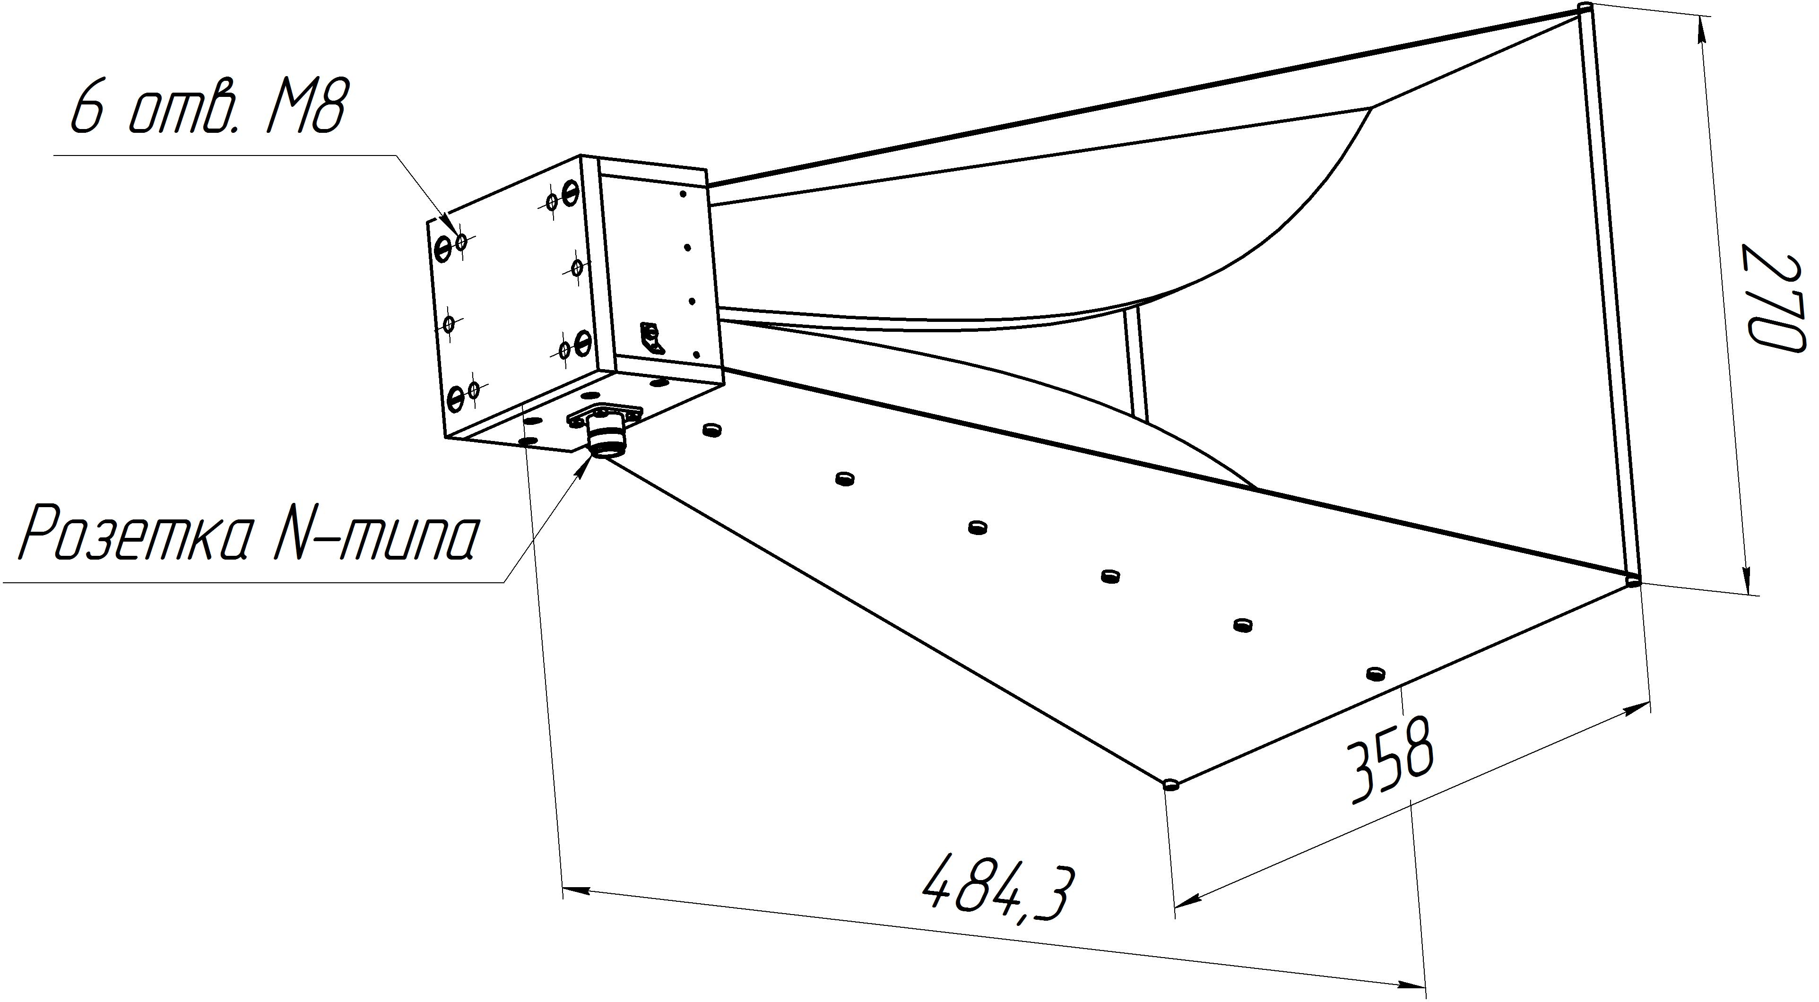

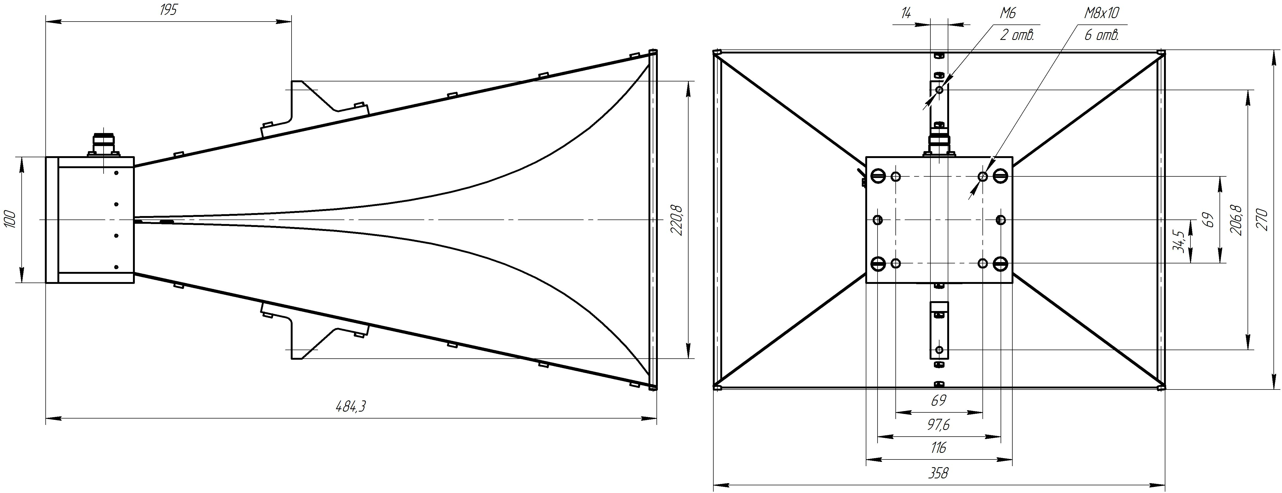
Рисунок 1 – Общий вид антенны П6-421М

ГАРАНТИИ ИЗГОТОВИТЕЛЯ

Изготовитель гарантирует соответствие антенны измерительной рупорной П6-421М КНПР.464653.042 заявленным параметрам при соблюдении условий транспортирования, хранения, монтажа и эксплуатации.
Гарантийный срок эксплуатации – 12 месяцев со дня ввода антенны в эксплуатацию.
Гарантийное и послегарантийное техническое обслуживание и ремонт антенны П6-421М производит АО «СКАРД-Электроникс» по адресу:
Россия, 305021, г. Курск, ул. Карла Маркса, 70 Б,
Тел/факс: +7 (4712) 390-632, 390-786,e-mail: info@skard.ru

СВИДЕТЕЛЬСТВО ОБ УПАКОВЫВАНИИ

Антенна П6-421М |  | КНПР.464653.042 |  | 150820473
^{наименование изделия} |  | ^{обозначение} |  | ^{заводской номер}
Упакована |  | АО «СКАРД-Электроникс» |  | согласно требованиям,
 |  | ^{наименование предприятия}
предусмотренным в действующей технической документации.
регулировщик |  |  |  | Тимофеев В.И.
^{должность} |  | ^{личная подпись} |  | ^{расшифровка подписи}
 |  | ^{число, месяц, год}

СВИДЕТЕЛЬСТВО О ПРИЕМКЕ

Антенна П6-421М |  | КНПР.464653.042 |  | 150820473
^{наименование изделия} |  | ^{обозначение} |  | ^{заводской номер}

Изготовлена и принята в соответствии с обязательными требованиями государственных стандартов, действующей технической документацией и признана годной для эксплуатации.

Заместитель генерального директора по качеству - начальник ОТК и К

 |  |  |  | Ивлева Е.В.
Штамп ОТК |  | ^{личная подпись} |  | ^{расшифровка подписи}
 |  | ^{число, месяц, год}
линия отреза при поставке на экспорт

ВрИО генерального директора

 |  |  |  | Коняхин К.Н.
МП |  | ^{личная подпись} |  | ^{расшифровка подписи}
 |  | ^{число, месяц, год}
 |  | Заказчик (при наличии)
 |  |  | обозначение документа, по которому производится поставка
МП |  | ^{личная подпись} |  | ^{расшифровка подписи}
 |  | ^{число, месяц, год}

ЗАМЕТКИ ПО ЭКСПЛУАТАЦИИ И ХРАНЕНИЮ

8.1 Эксплуатационные ограничения и меры безопасности
8.1.1 Перед началом эксплуатации антенны необходимо изучить настоящий Паспорт.
8.1.2 При работе с антенной персонал должен владеть основами работы с антенно-фидерной техникой. В процессе работы с антенной запрещается её использование для решения нефункциональных задач.
8.1.3 Персонал обязан строго выполнять правила техники электробезопасности.
8.1.4 При проведении измерений или использовании антенны в качестве передающей соблюдайте правила техники безопасности при работе с СВЧ-излучениями. СВЧ-излучения могут представлять опасность для жизни и здоровья человека.
8.1.5 При выполнении работ по монтажу антенны и в процессе использования ЗАПРЕЩАЕТСЯ оказывать механические воздействия, приводящие к изменению габаритных размеров, а также целостности и исправности антенны.
8.1.6 КАТЕГОРИЧЕСКИ ЗАПРЕЩАЕТСЯ использование измерительных кабелей, оборудованных соединителями, имеющими несовместимый стандарт резьбового и канального соединения с антенной.

8.2 Подготовка к работе и порядок работы
8.2.1 Закрепите антенну крепёжными пластинами с помощью винтов (в состав поставки не входят) к монтажной поверхности.
8.2.2 Вращением антенны вокруг продольной оси установите необходимый угол наклона линейной поляризации.
Антенна система готова к работе.

8.3 Использование антенны
8.3.1 Режим приёма
1) соедините клемму заземления антенны с шиной заземления.
2) присоедините к СВЧ входу антенны измерительный кабель (в комплект антенны не входит).
3) присоедините свободный разъем измерительного кабеля к входному разъему вашего измерительного прибора (в случае несоответствия сечений разъемов кабеля и измерительного прибора используйте прецизионный СВЧ переход из состава комплекта вашего измерительного прибора).
4) включите ваш измерительный прибор. В соответствии с инструкцией по эксплуатации вашего прибора подготовьте его к работе и приступайте к проведению измерений.
П р и м е ч а н и е - Значения коэффициента усиления антенны, взятые из таблицы Б.1 (приложение Б), действительны при проведении измерений в дальней зоне антенны.
8.3.2 Режим передачи
1) соедините клемму заземления антенны с шиной заземления.
2) присоедините к СВЧ входу антенны измерительный кабель (в комплект антенны не входит).
3) присоедините свободный разъем измерительного кабеля к выходному разъему вашего генератора или усилителя ВЧ (в случае несоответствия сечений разъемов кабеля и измерительного прибора используйте прецизионный СВЧ переход из состава комплекта вашего измерительного прибора).
4) включите ваш генератор или усилитель ВЧ. В соответствии с инструкцией по эксплуатации вашего прибора подготовьте его к работе и приступайте к использованию антенны в качестве излучающей в определённом диапазоне частот и мощности.

8.4 Возможные неисправности и методы устранения
Таблица 3
Неисправность | Вероятная причина | Метод устранения
Режим приёма
При соединении антенны с прибором с помощью измерительного кабеля нет отклика сигнала ВЧ на анализаторе. | Недостаточный уровень ВЧ сигнала на входе измерительной антенны. | Проверить установки параметров на анализаторе спектра или проверить антенну по тестовому сигналу или сигналу с известным достаточным уровнем.
 | Поврежден СВЧ кабель из комплекта измерительного прибора. | Заменить кабель.
Нет сигнала на выходе измерительного кабеля. | Неисправен измерительный кабель. | Проверить измерительный кабель.
Режим передачи
При соединении антенны с генератором (усилителем мощности) ВЧ с помощью измерительного кабеля нет отклика сигнала ВЧ на приёмном устройстве. | Недостаточный уровень ВЧ сигнала на входе измерительной антенны. | Проверить установки параметров на генераторе (усилителе мощности) ВЧ, или проверить установки параметров на приёмном устройстве.
 | Поврежден СВЧ кабель из комплекта измерительного прибора. | Заменить кабель..
Нет сигнала на выходе измерительного кабеля. | Неисправен измерительный кабель. | Проверить измерительный кабель.
Неработающая антенна подлежит отправке на ремонт на предприятие - изготовитель.

Техническое обслуживание

9.1 В зависимости от этапов эксплуатации проводят следующие виды технического обслуживания:
  - контрольный осмотр;
  - техническое обслуживание №1.
9.2 Контрольный осмотр (КО) проводят перед, и после использования антенны по назначению и после транспортирования.
9.3 При контрольном осмотре проведите визуальную проверку:
- состояния разъёмов антенны и кабеля;
- отсутствия механических повреждений изделий комплекта антенны.
9.4 Техническое обслуживание №1 (ТО-1) проводится один раз в год перед проведением калибровки антенны, а так же при постановке антенны на хранение и снятии с хранения.
9.5 При ТО-1 выполните следующие работы:
9.5.1 Работы по пункту 9.3 (КО). Произведите очистку поверхностей изделий ветошью.
9.5.2 Произведите смазку трущихся деталей крепления антенны смазкой ОКБ 122-7 ГОСТ 18179-72. Излишки смазки удалите ветошью.
9.5.3 Произведите очистку СВЧ разъёма спиртом этиловым ректификованным техническим ГОСТ 18300-87.

КАЛИБРОВКА АНТЕННЫ

  - Потребителю поставляются антенны, прошедшие первичную калибровку*.
  - Первичную калибровку антенны проводят до ввода в эксплуатацию, а также после ремонта; периодическую калибровку - не реже 1-го раза в год при эксплуатации в полевых условиях; не реже 1-го раза в 2 года при использовании в лабораторных условиях.
* По согласованию с заказчиком

ПРИЛОЖЕНИЕ А
График зависимости коэффициента усиления антенны П6-421М от частоты
4
5
6
7
8
9
10
11
12
13
14
0
1
2
3
4
5
6
ГГц
дБ
Изделие: Антенна П6-421М зав. №150820473

ПРИЛОЖЕНИЕ Б

Значения коэффициента усиления антенны П6-421М зав. № 150820473
для заданной частоты

Таблица Б.1

Частота, ГГц | Коэффициент усиления, дБ
0,3 | 5,2
0,5 | 7,3
1,0 | 8,5
1,5 | 10,7
2,0 | 12,0
2,5 | 12,5
3,0 | 12,0
3,5 | 12,6
4,0 | 12,8
4,5 | 11,9
5,0 | 12,7
5,5 | 11,5
6,0 | 11,9

